Jak się dobrze ubrać w rozmiarze xxl?
Chcesz popracować nad swoim stylem? Zależy Ci na tym, aby skompletować swoją garderobę o nowe stylizacje? Bez względu na to, czy nosisz rozmiar 46 czy 36, niezwykle ważne jest to, aby czuć się dobrze w swoim ciele. <strong>Jak się dobrze ubrać w rozmiarze XXL</strong>? Zobacz, co dla Ciebie przygotowaliśmy!

Sprawdzone porady: jak się dobrze ubrać w rozmiarze XXL?
Jeśli zależy Ci na tym, aby zwiększyć pewność siebie, a jednocześnie zadbać o swój styl, to warto podążać za sprawdzonymi poradami, które uratują Cię z modowej opresji. 3,2,1...zaczynamy! Klasyka zawsze się obroni, dlatego minimalistyczne stylizacje nigdy nie wyjdą z mody i mogą okazać się zbawienne w wielu sytuacjach. Puszyste kobiety powinny sięgać po ciemne, proste spodnie zestawione z jasną koszulą czy t-shirtem. Jak się dobrze ubrać w rozmiarze XXL? Równie dobrze sprawdzi się prosta spódnica do kolan w jednolitym kolorze czy żakiet z wyszczuplającymi klapami.

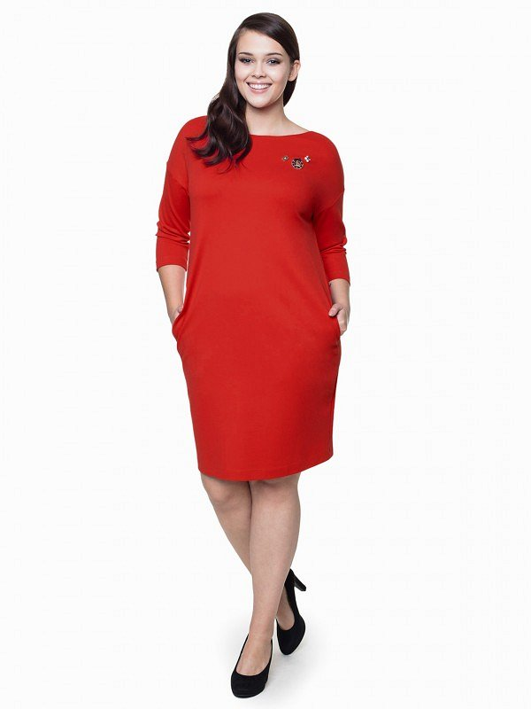
Co jeszcze warto mieć w szafie?
Aby czuć się pewnie siebie, warto sięgnąć również po wyszczuplającą bieliznę, która optycznie jest w stanie odjąć kilka kilogramów, a przy okazji wyeksponować kobiece kształty. Co więcej, dobrze dobrany biustonosz jest w stanie nie tylko odciążyć kręgosłup, ale także uniknąć fałdek. To samo tyczy się odpowiednio dopasowanych majtek, które modelują sylwetkę i wydobędą z niej atuty. Jak się dobrze ubrać w rozmiarze XXL? Zapoznaj się ze sprawdzonymi poradami i wciel je w życie!

